个人简历
Personal resume
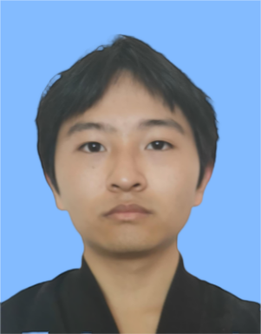
基本信息

姓 名：李皓
民 族 ：汉 出生年月：2001.07
电 话 ：18385262162 政治面貌：团员
邮 箱： 136195268@qq.com 籍贯：贵州
教育背景

自我评价
个人爱好：下棋、打乒乓球、打游戏
个人评价：本人性格开朗、稳重、有活力，待人热情、真诚。有较强的组织能力、和团体协作精神，良好的社交能力，善于处理各种人际关系。能迅速的适应各种环境，并融合其中。喜欢钻研，喜欢独立思考。
浙江海洋大学东海科学技术学院 土木工程 本科
主修课程：工程图学 理论力学 结构力学 电工与电子技术 高层建筑结构设计 工程造价 基础工程 工程事故分析与处理
选修课程：建筑给排水 结构概念与选型

实践

2020年 浙江省大学物理竞赛获二等奖、全国高等院校团体操大赛获自编组单场操编训成果三等奖
2021年 大学英语四级（CET-4）

个人技能：能熟练的运用AutoCAD 、abaqus cae 、pkpm等软件
熟练的运用 OFFICE EXCEL 等办公软件；
机动车驾驶证C1.

